Chilikarbonades met ananas
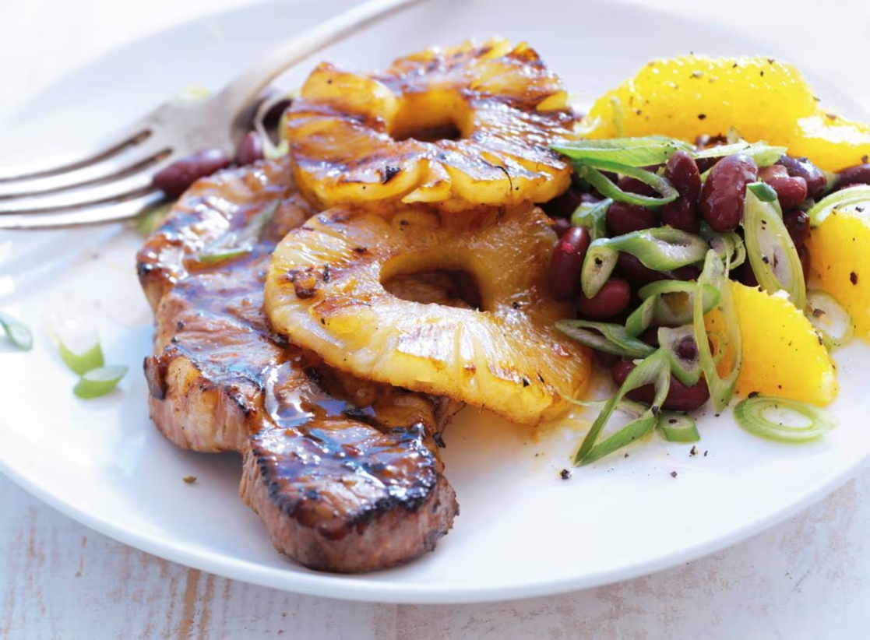
- Ingrediënten: Aantal personen 4
- 4 schouderkarbonades 1 blik ananasschijven
- 150 ml zoete chilisaus 2 el gembersiroop
- 3 el olijfolie

Aan de slag:
Wrijf de karbonades in met peper en zout. Laat de ananasschijven in een vergiet uitlekken en vang 1 el vocht op. Meng in een lage schaal de chilisaus met de gembersiroop en het vocht.
Schep een 1/4 van dit mengsel in een ander schaaltje. Wentel de karbonades door de marinade in de lage schaal en laat ze afgedekt in de koelkast 2 uur marineren. Laat de karbonades weer op kamertemperatuur komen. Dep ze droog met keukenpapier en bestrijk ze dun met de olie. Bestrijk de ananas met de rest van de marinade.
Steek de barbecue aan. Gril de karbonades in 15 min. bruin en gaar. Keer regelmatig. Gril ook de ananas in 5 min. mooi bruin. Serveer de karbonades met een schijf ananas erop. Lekker met en salade .

